Lernsituation zum Thema: Vorvertragliche Anzeigepflicht
Sie sind Auszubildender in der Proximus Versicherungsagentur Henke GmbH. Als Sie heute Morgen in Ihrem Betrieb ankamen, fanden Sie eine Notiz Ihres Vorgesetzten, Herrn Henke, auf Ihrem Schreibtisch vor. (Siehe Datenkranz M1)

Arbeitsaufträge
- Prüfen Sie, ob der Versicherungsnehmer Niklas Lauer seine vorvertragliche Anzeigepflicht verletzt hat. Verfassen Sie eine Mail an Ihren Vorgesetzten, in der Sie ihm das Ergebnis Ihrer Prüfung darlegen.
Verwenden Sie hierfür die Anlagen M1 bis M7 des Datenkranzes.
- Erstellen Sie eine Übersicht für das Unternehmenshandbuch als Grundlage für alle Mitarbeiter der Agentur. Vervollständigen Sie hierfür die Tabelle M8

Datenkranz
M1: Aktennotiz von Geschäftsführer Henke

- Unser Versicherungsnehmer, Herr Niklas Lauer, hat sich wegen eines Schadens bei mir gemeldet. Er hat mir Fotos geschickt. Den Verlauf habe ich Ihnen auf das Agenturhandy weiter geleitet.
- HIer noch ein paar weitere Hintergrundinformationen über den Versicherungsnehmer, Niklas Lauer:
- Niklas Lauer (22 Jahre) hat wegen eines Jobwechsels eine Mietwohnung in der Eppinger Str. 110, 74211 Leingarten bezogen. Vor drei Wochen wurde in diesem Zusammenhang sein Hausratversicherungsvertrag online bei uns abgeschlossen.
- Der Vermieter ist ein Fußballkumpel von mir. Er hat mir gestern, am Sonntag, berichtet, dass er Herrn Lauer bei der Vermietung mitgeteilt hat, dass es in dem Haus schon zu Wasserrohrbrüchen gekommen ist. Der Mieter wollte aber trotzdem unbedingt die Wohnung haben, und er meinte, dass schon nichts passieren wird.
- Schauen Sie außerdem bitte noch in die neueste Ausgabe des Amtsblattes. Ich habe heute Morgen einen Artikel der freiwilligen Feuerwehr überflogen, der für unseren Schadenfall relevant sein könnte.

- Da eine Verletzung der vorvertraglichen Anzeigepflicht oft vorkommt, benötigen wir eine Übersicht für das Unternehmenshandbuch über die verschiedenen Rechtsfolgen im Falle einer Pflichtverletzung nach den verschiedenen Verschuldungsgraden. Der Auszubildende aus dem dritten Lehrjahr hatte damit letztes Jahr bereits begonnen. Bitte vervollständigen Sie diese tabellarische Übersicht für unser Intranet.

M2: Verlauf der Schadensmeldung auf dem Agenturhandy
Link: https://www.learningsnacks.de/share/10822/57ab70eabc824b12574b0f59cea41c7a9355a1c3
M3: Bericht im Amtsblatt der Freiwilligen Feuerwehr Leingarten (FFL)
Leingarten. In den späten Nachmittagsstunden des vergangenen Samstags wurde unsere Feuerwehr in die Eppinger Straße gerufen. Der Auftrag lautete Wasserschadenbeseitigung. Mit dem Einsatzfahrzeug L290 und fünf Mann Besatzung rückten die freiwilligen Helfer aus. Bei einem Rohrbruch in einer der oberen Etagen eines Mehrfamilienhauses waren größere Mengen Wasser ausgelaufen, welche sich über Wände und Decken in den Wohnungen darunter verteilt hatten. Die Feuerwehr konnte mit ihren Absauggeräten den größten Teil des Wassers entfernen. Nun bleibt es den Bewohnern des Hauses überlassen die weiteren Schäden beheben bzw. reparieren zu lassen. Dieses war bereits der dritte Einsatz in dem Haus in der Eppinger Straße, bei dem es nach Rohrbruch zu einem Wasserschaden gekommen ist. […]

M4: Link zum Auszug aus dem Versicherungsvertragsgesetz

Link: https://www.gesetze-im-internet.de/vvg_2008/__19.html

M5: Link zum Versicherungsvertragsgesetz

Link: https://www.gesetze-im-internet.de/vvg_2008

M6: Webbasiertes-Tool: Checkliste „vorvertragliche Anzeigepflicht“

Link: https://learningapps.org/display?v=p6iu9kocn18

M7: Auszug aus dem Versicherungsantrag zwischen dem Versicherungsnehmer und dem Versicherer

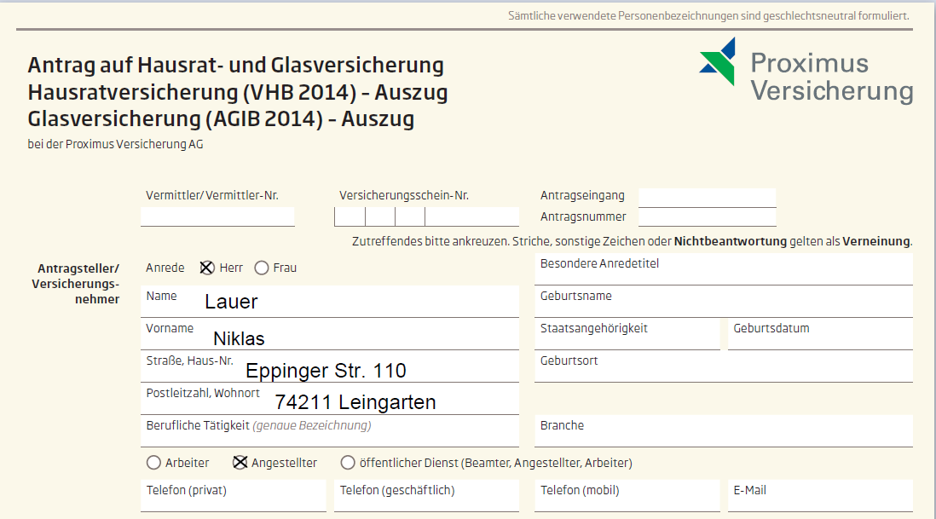
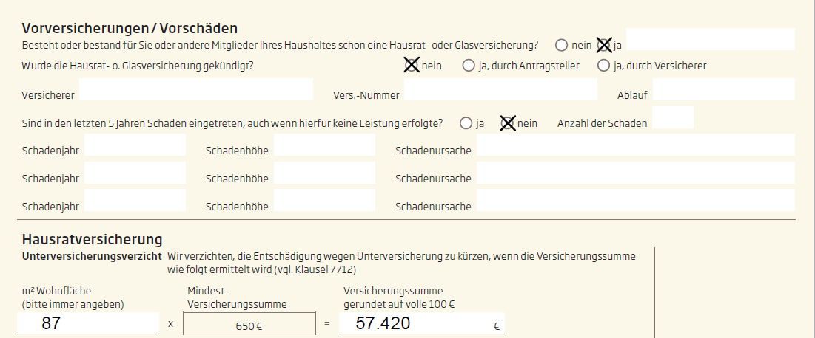

M8: Handreichung: Verletzung der vorvertraglichen Anzeigepflicht nach Verschuldungsgrad durch den Versicherungsnehmer
Verschuldensgrad: | Schuldlos | Einfach, leicht fahrlässig | Grob fahrlässig | Vorsätzlich | Arglistig
Definition: | VN hat es nicht gewusst und konnte es auch nicht wissen. | VN hat die im Verkehr erforderliche Sorgfalt außer Acht gelassen. | VN hat wider besseres Wissen gehandelt. | VN hat absichtlich falsch gehandelt. | VN wollte sich einen ungerechtfertigten Vorteil verschaffen.
Beispiel: | Mieter hatte keine Kenntnis von den Vorschäden, die die Mietwohnung betreffen. | VN hatte von den Vorschäden gehört, meinte aber irrtümlich, dass sie schon mehr als 5 Jahre zurückliegen. | VN wusste von den Vorschäden, dachte aber, dass schon nichts passieren wird. | VN hat Vorschäden verschwiegen aus Angst, dass er keinen V-schutz erhält. | VN hat die Vorschäden absichtlich verschwiegen, weil er einen Risikozuschlag oder gar -ausschluss befürchtet.
Rechte VR:  (die schwächeren Rechte – jeweils links – stehen dem VR immer zu.)  Vertragsschicksal | § 19 (3) S. 2 VVG | § 19 (3) S. 2 VVG  § 19 (4) S. 2 VVG | § 19 (2) VVG  § 19 (4) VVG  § 19 (5) VVG  § 19 (6) VVG | § 19 (2) VVG | § 22 VVG
Prämienschicksal | § 39 (1) S. 1 VVG |  | § 39 (1) S. 2 VVG |  | Anfechtung führt zu Nichtigkeit. VR kann erbrachte Leistungen zurückfordern. Ihm gebühren auch die Prämien bis zum Wirksamwerden der Anfechtungserklärung.
Auswirkung auf die Leistungs-pflicht des VR | Leistungspflicht besteht immer, außer wenn das Risiko rückwirkend ausgeschlossen werden muss. |  | Leistungspflicht besteht nur ohne Kausalität, sonst leistungsfrei. Bei rückwirkender Vertragsanpassung: Leistungspflicht besteht falls das Risiko nicht rückwirkend ausgeschlossen wird. | Leistung nur ohne Kausalität, sonst immer leistungsfrei | Generell besteht keine Leistungsfreiheit.
Ausübungsfrist | § 21 (3) S1. VVG |  |  | § 21 (3) S2. VVG
Rechte VN | § 19 (6) VVG

Erwartete Lösungen

Arbeitsauftrag 1
Man muss prüfen, ob der VN im Versicherungsantrag angegeben hat, dass es im betroffenen Gebäude schon des Öfteren zu Wasserschäden gekommen ist. Weiterhin sollen die Lernenden begründet entscheiden, in welchem Grade der VN seine vorvertragliche Anzeigepflicht verletzt hat und welche Folgen das für den Versicherungsschutz mit sich bringt. Ein Mailtext mit Begründung der Entscheidung soll verfasst werden.

Erwartete Lösung Arbeitsauftrag 2
Die Tabelle für das Handbuch soll vervollständigt sein.
(Die folgenden Rechtsfolgen gelten nur für Umstände, nach denen der VR in Textform gefragt hat.)
Verschulden: | Schuldlos | Einfach, leicht fahrlässig | Grob fahrlässig | Vorsätzlich | Arglistig
Definition: | VN hat es nicht gewusst und konnte es auch nicht wissen. | VN hat die im Verkehr erforderliche Sorgfalt außer Acht gelassen. | VN hat wider besseres Wissen gehandelt. | VN hat absichtlich falsch gehandelt. | VN wollte sich einen ungerechtfertigten Vorteil verschaffen.
Beispiel: | Mieter hatte keine Kenntnis von den Vorschäden, die die Mietwohnung betreffen. | VN hatte von den Vorschäden gehört, meinte aber irrtümlich, dass sie schon mehr als 5 Jahre zurückliegen. | VN wusste von den Vorschäden, dachte aber, dass schon nichts passieren wird. | VN hat Vorschäden verschwiegen aus Angst, dass er keinen V-schutz erhält. | VN hat die Vorschäden absichtlich verschwiegen, weil er einen Risikozuschlag oder gar -ausschluss befürchtet.
Rechte VR:  (die schwächeren Rechte – jeweils links – stehen dem VR immer zu.)  Vertragsschicksal | § 19 (3) S. 2 VVG  Rechte VR: Kündigung (Wirkungsfrist 1 Monat) und Wahrnehmungsfrist auch 1 Mt. ab Kenntnis, außer wenn er den Vertrag unter anderen Bedingungen geschlossen hätte, Geltung neuer Bedingungen dann ab lfd. Periode.  Wenn VR Vertrag unter anderen Bedingungen schließen kann, kein Kündigungsrecht!  Vertrag besteht mit veränderten Bedingungen weiter. | Kündigungsrecht (…)…, außer ... siehe links. Allerdings werden die anderen Bedingungen rückwirkend wirksam.  Wenn VR Vertrag unter anderen Bedingungen schließen kann, kein Kündigungsrecht! Vertrag besteht mit veränderten Bedingungen weiter. | Rücktritt binnen einem Monat, vorausgesetzt, dass der VR den Vertrag bei Kenntnis des Umstandes nicht geschlossen hätte. Hätte VR den Vertrag unter anderen Bedingungen jedoch geschlossen, hat er kein Rücktrittsrecht. | Rücktrittsrecht besteht immer. | Anfechtung – kann nur innerhalb eines Jahres nach Entdeckung der Täuschung und ihrer Arglist erklärt werden.
Prämienschicksal | Dem VR gebührt die Prämie nur für den Zeitraum, in dem der VR Vschutz gewährt wird. | Dem VR gebührt die Prämie nur für den Zeitraum, in dem der VR Versicherungsschutz gewährt wird. | Prämienanspruch bis zum Wirksamwerden der Rücktrittserklärung | Prämienanspruch bis zum Wirksamwerden der Rücktrittserklärung | Anfechtung führt zu Nichtigkeit. VR kann erbrachte Leistungen zurückfordern. Ihm gebühren auch die Prämien bis zum Wirksamwerden der Anfechtungserklärung.
Auswirkung auf die Leistungs-pflicht des VR | Leistungspflicht immer, außer wenn das Risiko rückwirkend ausgeschlossen werden muss. |  | Leistung nur ohne Kausalität, sonst leistungsfrei. Bei rückwirkender Vertragsanpassung: Leistungspflicht falls Risiko nicht rückw. ausgeschl. wird. | Leistung nur ohne Kausalität, sonst immer leistungsfrei | Generelle Leistungsfreiheit
Ausübungsfrist | 5 Jahre (PKV nur 3 Jahre)  Nach Ablauf dieser Frist muss der VR den Vertrag unverändert weiterführen. |  |  | 10 Jahre | Nach Ablauf der Frist muss der Versicherer den Vertrag unverändert weiterführen.
Rechte VN | Kündigung, wenn VR 1. Prämie um mehr als  10 % erhöht oder 2. Den angezeigten Umstand  ausschließt.

Einstieg falls der Learningsnack nicht zum Einsatz kommt
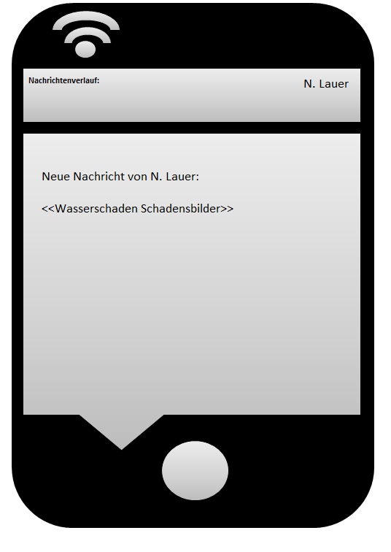
Sehr geehrter Herr Henke,

als ich gerade von meiner Shoppingtour zurückgekommen bin, habe ich diese große Wasserlache in meiner Wohnung vorgefunden. Bitte sehen Sie sich das an. Ich bin noch total geschockt.

Keine Sorge den Installateur-Notdienst habe ich schon verständigt, nicht dass es noch zu größeren Schäden kommt.

Anbei die Bilder.

Mit freundlichen Grüßen
Niklas Lauer

Haben Sie diese Schweinerei gesehen? Was soll ich denn jetzt tun?

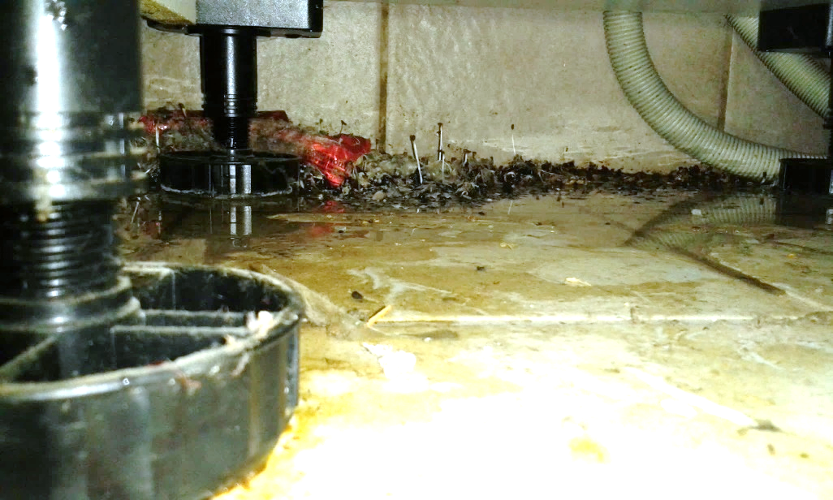
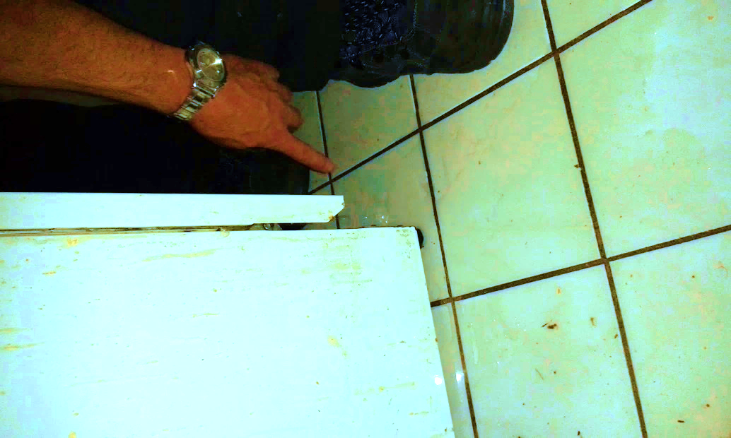
Abbildung 2 Wasserschaden _ 2 (Eigenes Foto)
Abbildung 1 Wasserschaden _ 1 (Eigenes Foto)
Kann per classroomscreen.com an die Klasse verteilt werden. https://www.learningsnacks.de/share/10822/57ab70eabc824b12574b0f59cea41c7a9355a1

